**Đề thi tham khảo số 18**

1. 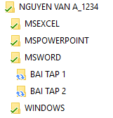**Windows**1. Tại cây thư mục (với thư mục góc là họ ten và số báo danh).  
   2. Tìm và sao chép:  
    - 2 tập tin có phần mở rộng là txt và kích thước <= 10 KB vào thư mục WINDOWS  
   3. Tại thư mục WINDOWS, tạo shortcut của phần mềm Paint và Calculator.

4. Tạo hình với tên HINH.JPG như bên dưới và lưu vào thư mục WINDOWS:

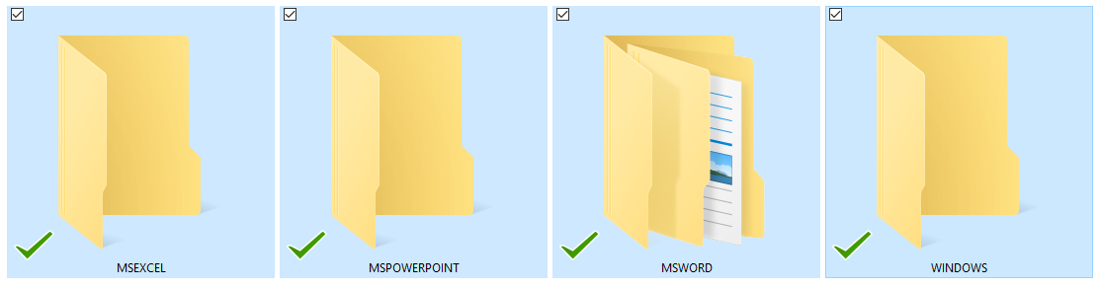

HINH.JPG

5. Đặt thuộc tính chỉ đọc cho thư mục WINDOWS.

6. Nén thư mục WINDOWS thành tập tin nén NEN.RAR

**D. PowerPoint**

Khởi động Microsoft PowerPoint, tạo mới 1 tập tin trình chiếu và lưu vào đĩa với tên **BaiThiPowerPoint.pptx**  
1. Tạo 2 Slide có nội dung giống như hình bên dưới (hình máy tính lấy ở De18.xlsx)  
2. Sử dụng chế độ Slide Master View đặt hình ở góc trên bên phải của tất cả các Slide giống như 2 Slide bên dưới (hình electron lấy từ tập tin de18.xlsx). Tạo hiệu ứng ANIMATION bất kỳ cho slide NỘI DUNG BÁO CÁO

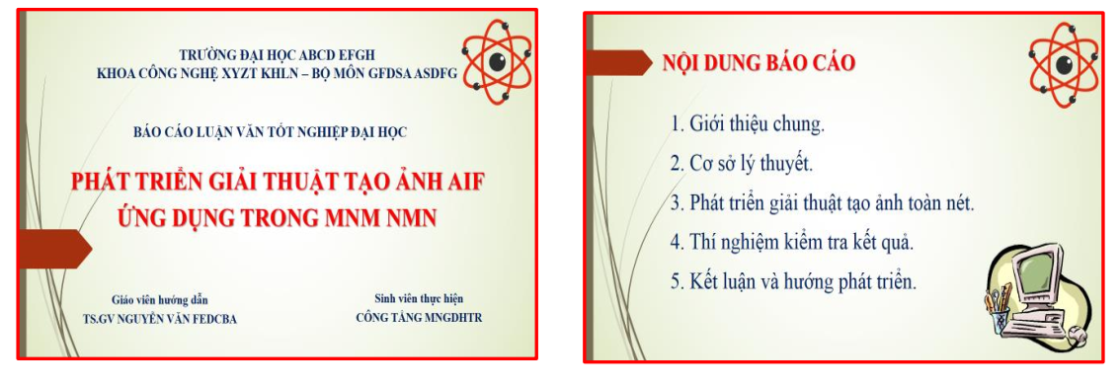

1. **Word**

Soạn thảo văn bản có dạng như sau và lưu vào thư mục đang làm việc với tên **BaiThiWord.docx**

Chụp liên tục

**“Chiến binh”  
 Olympus Stylus Tough 6000**

|  |  |  |
| --- | --- | --- |
| **Máy ảnh** | **Khung hình** | **Tốc độ chụp hình** |
| Panasonic Lumix DMC-FX37 | 3 | 3,6 hình/giây |
| Nikon Coolpix S230 | 2 | 2,2 hình/giây |
| Sony Cyber-shot DSC-T700 | 10 | 1,6 hình/giây |
| Canon PowerShot D10 | ∞ | 1,2 hình/giây |
| Olympus Stylus Tough-6000 | 2 | 1,1 hình/giây |

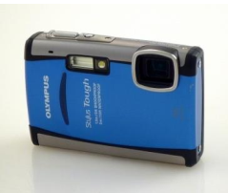

Olympus Stylus Tough 6000 không dùng ống kính trồi ra thông thường do phải chụp dưới nước

* Thiết kế

Tough 6000 trông rất “bắt mắt” với vỏ kết hợp giữa kim loại và nhựa composite. Tất cả các cổng và phím điều khiển đều có gioăng chống thấm nước và kẹp giữ để người sử dụng không lỡ tay mở chúng ra trong khi sử dụng máy ảnh.

Chất nhựa của vỏ máy mang cảm giác bền chắc khi kết hợp với các phím điều khiển bằng thép không gỉ, mặc dù người dùng vẫn thoải mái khi cầm máy ảnh trong tay bởi các cạnh lượn tròn. Camera này sử dụng kính ngắm thay cho ống dạng trồi ra thụt vào nhằm mục đích chống thấm nước được dễ dàng.

* Menu và chế độ chụp

Cách bố trí menu lớn và menu con của Tough 6000 khá thông minh, giúp người sử dụng dễ truy cập vào nhiều thiết lập cơ bản như cân bằng trắng, ISO…

Chế độ chụp cơ bản trên Tough 6000 bao gồm:

1. Intelligent Auto: Chế độ này hoàn toàn tự động, trong đó máy phân tích cảnh chụp và điều chỉnh cho phù hợp.
2. Program: Máy lộ sáng tự động nhưng cho phép người dùng điều khiển các chức năng cơ bản như ISO, đếm hình và các cài đặt đèn flash.
3. Scene: Tough 6000 có khả năng thiết lập trước 20 hình chụp, bao gồm cả 4 thiết lập chụp dưới nước.
4. Beauty: Tough 6000 tự động chỉnh sửa độ mịn của da khi chụp chân dung.
5. Video: Tough 6000 quay video có âm thanh với độ phân giải lên tới 640 x 480 pixel, 30 khung hình/giây.